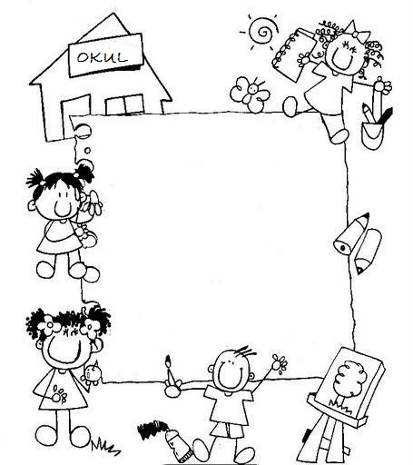

Sevgili öğrencim;
İkinci yuvamız olan anasınıfına HOŞGELDİN
Anasınıfında neler yapacağımızı biliyor musun?
Yeni oyunlar oynayacak, resimler çizecek, birbirinden
güzel şeyler öğreneceğiz. Yeni arkadaşların olacak.
Kısacası birlikte çok eğleneceğiz
Güzel bir yılı birlikte geçirmek dileğiyle…. (16.09.2013)
Anasınıfı Öğretmenin ………..

Sevgili öğrencim;
İkinci yuvamız olan anasınıfına HOŞGELDİN
Anasınıfında neler yapacağımızı biliyor musun?
Yeni oyunlar oynayacak, resimler çizecek, birbirinden
güzel şeyler öğreneceğiz. Yeni arkadaşların olacak.
Kısacası birlikte çok eğleneceğiz
Güzel bir yılı birlikte geçirmek dileğiyle…. (16.09.2013)
Anasınıfı Öğretmenin ………….

